К Р Е Т А Њ Е

Сва тела у природи се на неки начин крећу. Ходање, трчање, падање, пливање, летење, котрљање, све су то начини на који се неко тело креће.

Многи научници су проучавали кретање. Њутн је спавао испод дрвета кад му је пала јабука на главу, а Галилео је бацао кугле са торња да би доказао брзину кретања. То су били велики научници а и они су размишљали о кретању.
Различити облици кретања
Кретање је промена положаја неког тела. Замишљена линија којом се тела крећу назива се путања.
_______________ ͠ 0
Тај пут или путања може бити права или крива линија, па се кретање и назива праволинијско или криволинијско кретање.
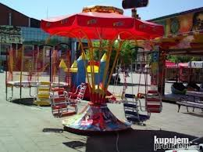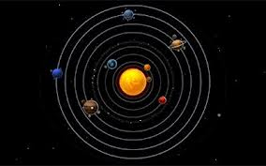

Док се љуљамо ми се крећемо и док се трудимо да се заљуљамо то кретање се понавља. Такво кретање се назива ПЕРИОДИЧНО. Таква кретања су и на опрузи и на клатну.

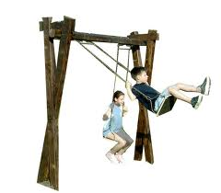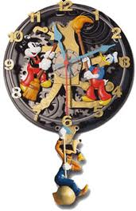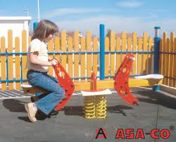

То је оно кретање кад се крећеш у једну страну па се враћаш назад.

Кад бацамо каменчиће у воду настаје ТАЛАСНО кретање. 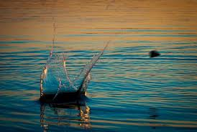
И ЗВУК је врста кретања коју производе разна тела и инструменти. Звук је врста таласног кретања. Можемо разним инструментима да правимо звукове тј. Музику а можемо и да певамо, онда наша плућа праве предивне звукове ( код некога пријатне код некога баш и не ).
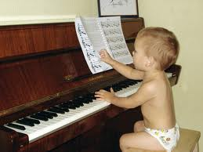
ЗЕМЉИНА ТЕЖА
Све што гурнемо, нагнемо и што није закачено пада. Има једна невидљива сила која све вућжче и она се зове ЗЕМЉИНА ТЕЖА.
И на крају нешто што нам је свима убрзало кретање. То је ТОЧАК.
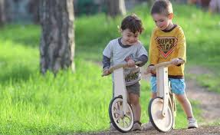 Налази се у свему а свакако је да на бициклу где га има чак два комада најбрже стигнем тамо где сам кренула.

Прикупила и обрадила : Сара Стефановић III/6

